BỘ Y TẾ | CỘNG HÒA XÃ HỘI CHỦ NGHĨA VIỆT NAM  Độc lập - Tự do - Hạnh phúc
Số: 25/2015/TT-BYT | Hà Nội, ngày 01 tháng 10 năm 2015

THÔNG TƯ
Quy định về hòm thư góp ý tại các cơ sở y tế

Căn cứ Nghị định số 04/2015/NĐ-CP ngày 19 tháng 01 năm 2015 của Chính phủ về thực hiện dân chủ trong hoạt động của cơ quan hành chính nhà nước và đơn vị sự nghiệp công lập;
Căn cứ Nghị định số 60/2013/NĐ-CP ngày 09 tháng 6 năm 2013 của Chính phủ Quy định chi tiết khoản 3 điều 63 của Bộ luật Lao động về thực hiện Quy chế dân chủ ở cơ sở tại nơi làm việc;
Căn cứ Nghị định số 63/2012/NĐ-CP ngày 31 tháng 8 năm 2012 của Chính phủ quy định chức năng, nhiệm vụ, quyền hạn và cơ cấu tổ chức của Bộ Y tế;
Theo đề nghị của Vụ trưởng Vụ Tổ chức cán bộ - Bộ Y tế;
Bộ Y tế ban hành Thông tư quy định về hòm thư góp ý tại các cơ sở y tế.
Điều 1. Phạm vi điều chỉnh
Thông tư này quy định về nguyên tắc, vị trí, số lượng đặt, quy cách kích thước, màu sắc của hòm thư góp ý; quy trình mở hòm thư góp ý; quy trình xử lý thư góp ý được tiếp nhận từ hòm thư góp ý tại các cơ sở y tế trong toàn quốc.
Điều 2. Đối tượng áp dụng
1. Các cơ sở y tế trong toàn quốc.
2. Công chức, viên chức, người lao động làm việc tại các cơ sở y tế.
3. Người bệnh, gia đình người bệnh; cá nhân, tổ chức có liên quan.
Điều 3. Nguyên tắc sử dụng hòm thư góp ý và xử lý thư phản ánh, kiến nghị của nhân dân
1. Tuân thủ pháp luật, bảo đảm quyền phản ánh, kiến nghị của công chức, viên chức, người lao động, của người dân về hoạt động của các cơ sở y tế.
2. Công khai, minh bạch, đúng thẩm quyền, trách nhiệm trong việc tiếp nhận, xử lý và công bố kết quả xử lý phản ánh, kiến nghị theo quy định của pháp luật.
3. Không lợi dụng hòm thư góp ý để tố cáo sai sự thật, đả kích, bôi xấu làm ảnh hưởng đến uy tín, hoạt động của cá nhân, tổ chức được góp ý.
4. Thông tin, tài liệu thu thập từ hòm thư góp ý là một trong các căn cứ để xem xét khen thưởng, chấn chỉnh tác phong, lề lối làm việc và tinh thần phục vụ nhân dân của công chức, viên chức, người lao động tại các cơ sở y tế.
Điều 4. Vị trí, số lượng đặt hòm thư góp ý
1. Hòm thư góp ý được đặt tại nơi dễ nhận thấy, đông người qua lại; được treo cố định trên tường, độ cao cách nền nhà khoảng 1,5m.
2. Đối với các cơ sở khám bệnh, chữa bệnh, tại khoa/phòng khám bệnh, mỗi khoa lâm sàng, cận lâm sàng, phòng chức năng, hành chính thực hiện dịch vụ công ít nhất phải có 01 hòm thư góp ý.
Điều 5. Quy cách của hòm thư góp ý
1. Trên Hòm thư góp ý phải có dòng chữ in hoa “Hòm thư góp ý” ở phía trên, chính giữa mặt chính hòm thư và tên cơ sở y tế ở phía trên bảo đảm rõ ràng, dễ đọc, màu sắc chữ phải tương phản với màu của hòm thư.
2. Kích thước của hòm thư góp ý tối thiểu phải bảo đảm chiều cao, chiều ngang và độ dày tương ứng là: 40 cm, 30cm, 20cm. Khe bỏ thư góp ý phải có kích thước dài tối thiểu 20 cm và rộng từ 0,5 đến 01cm. Hòm thư có ngăn để mẫu thư góp ý ở phía sau.
3. Màu sắc của hòm thư góp ý do cơ sở y tế quyết định và phải bảo đảm tương phản với màu nền tại khu vực đặt hòm thư góp ý để người dân dễ nhận biết.
4. Quy cách hòm thư góp ý được ban hành tại Phụ lục số 1 kèm theo Thông tư này.
Điều 6. Mẫu thư góp ý
1. Mỗi cơ sở y tế phải thiết kế, in sẵn mẫu thư góp ý với các nội dung: Họ tên, địa chỉ người viết thư, nội dung phản ánh, kiến nghị đề xuất, ký tên hoặc không cần ký tên theo Phụ lục số 2 ban hành kèm theo Thông tư này.
2. Mẫu thư góp ý được để ở ngăn sau của hòm thư góp ý, nhô cao hơn mặt trên của hòm thư góp ý khoảng 5cm, thuận tiện cho người dân khi có nhu cầu sử dụng.
Điều 7. Quy trình mở hòm thư góp ý
1. Định kỳ 01 lần/01 tuần, cơ sở y tế tổ chức mở hòm thư góp ý vào một thời điểm nhất định, phù hợp do Thủ trưởng cơ sở y tế quy định.
2. Việc mở hòm thư góp ý được theo dõi bằng sổ mở hòm thư góp ý.
3. Thành phần mở hòm thư có tối thiểu 03 người, gồm: Lãnh đạo Phòng Tổ chức cán bộ, đại diện Ban Thanh tra nhân dân và đại diện Ban Chấp hành Công đoàn của cơ sở y tế.
4. Trước khi mở hòm thư, những người tham gia mở hòm thư phải kiểm tra khóa hòm thư, nếu phát hiện nghi ngờ về sự an toàn hòm thư thì phải báo cáo Thủ trưởng cơ sở y tế biết để có biện pháp giải quyết.
5. Khi tiếp nhận thư góp ý, người tham gia mở hòm thư góp ý phải cam kết bằng văn bản không tiết lộ nội dung thư góp ý; tập hợp thư góp ý vào phong bì và ký niêm phong chuyển cho bộ phận xử lý theo thẩm quyền.
6. Chìa khóa và sổ theo dõi chuyển cho bộ phận được giao nhiệm vụ quản lý sau khi mở hòm thư.
Điều 8. Quy trình tiếp nhận, phân loại, xử lý đơn, thư tiếp nhận từ hòm thư góp ý
1. Quy trình tiếp nhận, phân loại, xử lý đơn, thư từ hòm thư góp ý được thực hiện theo quy định tại Thông tư số 07/2014/TT-TTCP ngày 31 tháng 10 năm 2014 của Thanh tra chính phủ quy định về quy trình xử lý đơn khiếu nại, đơn tố cáo, đơn kiến nghị phản ánh.
2. Thủ trưởng các cơ sở y tế khi nhận được thư góp ý phải khẩn trương tổ chức thực hiện việc xử lý đúng quy trình; đối với những phản ánh liên quan đến nhiều tổ chức, cá nhân phải phân tích, tìm nguyên nhân và giao cho bộ phận xử lý theo quy định.
Điều 9. Công tác thông tin, báo cáo, tổ chức sơ kết, tổng kết
1. Định kỳ hằng tháng, cơ sở y tế thống kê, tổng hợp số lượng đơn, thư đã nhận được từ hòm thư góp ý, phân loại, số đơn, thư đã giải quyết hoặc chuyển cơ quan có thẩm quyền giải quyết.
2. Định kỳ 6 tháng, 01 năm các cơ sở y tế có trách nhiệm báo cáo kết quả tiếp nhận, xử lý thư góp ý về cơ quan quản lý có thẩm quyền.
3. Cơ quan quản lý có thẩm quyền phải tổ chức sơ kết, tổng kết, đánh giá kết quả tiếp nhận, xử lý đơn thư; khen thưởng kịp thời cá nhân, tập thể có thành tích xuất sắc trong việc tiếp nhận, xử lý thư góp ý; xử lý nghiêm minh những hành vi thực hiện không đúng quy trình quy định về tiếp nhận, xử lý thư góp ý.
Điều 10. Hiệu lực thi hành
Thông tư có hiệu lực thi hành từ ngày 01 tháng 12 năm 2015.
Điều 11. Điều khoản tham chiếu
Trường hợp các văn bản được dẫn chiếu trong Thông tư này bị thay thế hoặc sửa đổi, bổ sung thì áp dụng theo văn bản thay thế hoặc văn bản đã được sửa đổi, bổ sung.
Điều 12. Tổ chức thực hiện
1. Vụ Tổ chức cán bộ, Bộ Y tế làm đầu mối phối hợp với các đơn vị liên quan chỉ đạo, hướng dẫn, kiểm tra, thanh tra việc triển khai thực hiện Thông tư này tại các cơ sở y tế trong toàn quốc.
2. Giám đốc Sở Y tế các tỉnh, thành phố trực thuộc Trung ương, Thủ trưởng y tế các bộ, ngành có trách nhiệm chỉ đạo, hướng dẫn, kiểm tra, thanh tra việc triển khai thực hiện Thông tư này tại các cơ sở y tế thuộc thẩm quyền quản lý.
3. Thủ trưởng các cơ sở y tế trong toàn quốc có trách nhiệm triển khai đặt hòm thư góp ý để tiếp nhận, xử lý thư góp ý theo quy định; ban hành quy chế nội bộ về sử dụng hòm thư góp ý của cơ sở và quyết định phân công nhiệm vụ cho cá nhân, bộ phận thuộc đơn vị trong việc tiếp nhận và xử lý thư góp ý; tổ chức kiểm tra, đánh giá, tổng hợp, thống kê, báo cáo cấp có thẩm quyền theo quy định.
Trong quá trình thực hiện, nếu có khó khăn vướng mắc các địa phương, đơn vị báo cáo về Bộ Y tế (qua Vụ Tổ chức cán bộ) để xem xét, giải quyết./.

Nơi nhận:  - BCĐTW về thực hiện QCDCCS;  - VP Chính phủ (Phòng Công báo; Cổng TTĐTCP);  - Bộ Tư pháp (Cục Kiểm tra VBQPPL);  - Bộ Nội vụ (Vụ Pháp chế);  - Các Bộ, Cơ quan ngang Bộ;  - Bộ trưởng;  - Các Thứ trưởng Bộ Y tế;  - UBND các tỉnh, TP trực thuộc TW;  - Các Vụ, Cục, Tổng cục, VP Bộ, TTr Bộ Y tế;  - Sở Y tế các tỉnh, thành phố trực thuộc TW;  - Các đơn vị sự nghiệp trực thuộc Bộ Y tế;  - Y tế các bộ, ngành;  - Công đoàn Y tế Việt Nam;  - Cổng TTĐT Bộ Y tế;  - Lưu: VT, PC, TCCB. | KT. BỘ TRƯỞNG  THỨ TRƯỞNG  (Đã ký)  Nguyễn Thị Xuyên

PHỤ LỤC 1
QUY CÁCH HÒM THƯ GÓP Ý
(Ban hành kèm theo Thông tư số 25/2015/TT-BYT ngày 01 tháng 10 năm 2015 của Bộ Y tế)
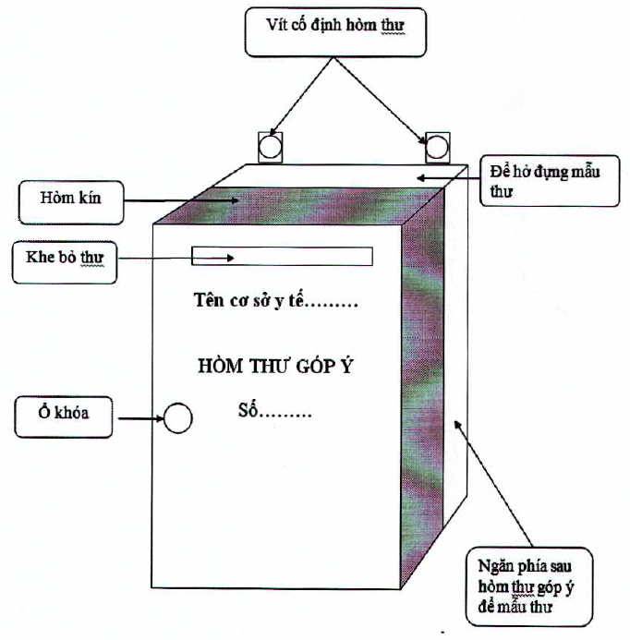

PHỤ LỤC 2
MẪU THƯ GÓP Ý
(Ban hành kèm theo Thông tư số 25/2015/TT-BYT ngày 01 tháng 10 năm 2015 của Bộ Y tế)
ĐƠN VỊ ………………….  ------- | CỘNG HÒA XÃ HỘI CHỦ NGHĨA VIỆT NAM  Độc lập - Tự do - Hạnh phúc  ---------------
Số: /2015/TGY | ……………, ngày tháng năm 20…..

THƯ GÓP Ý
Tên tôi là (Có thể ghi hoặc không):
Địa chỉ (Có thể ghi hoặc không):
Nội dung góp ý:
............................................................................................................................................................................................................................................................................................................................................................................................................................................................................................................................................................................................................................................................................................................................................................................................................................................................................................................................................................................................................................................................................................................................................................................................................................................................................................................................................................................................................................................................................................................................................................................................................Kiến nghị, đề xuất:
......................................................................................................................................................................................................................................................................................................................................................................................................................................................................................................................................................................................................................................................................................................................................................................................................
KÝ TÊN (hoặc không cần ký tên)

